## Лабораторная работа №3

## ТАБЛИЧНЫЙ ПРОЦЕССОР

Цель работы: приобретение основных навыков работы с текстовым процессором *Microsoft Excel*.

1. Заполнил таблицу 3.1(Рис.1):

Рисунок.1

2.Зполнил столбец “Формула” (Рис.2):

Рисунок.2

3.Заполнил столбец “Результат” (Рис.3):

Рисунок.3

4. Заполнил столбец “Действие” (Рис.4):

Рисунок.4

5.Добавил диаграмму (Рис.5)

Рисунок.5

6. Результат (Рис.6)

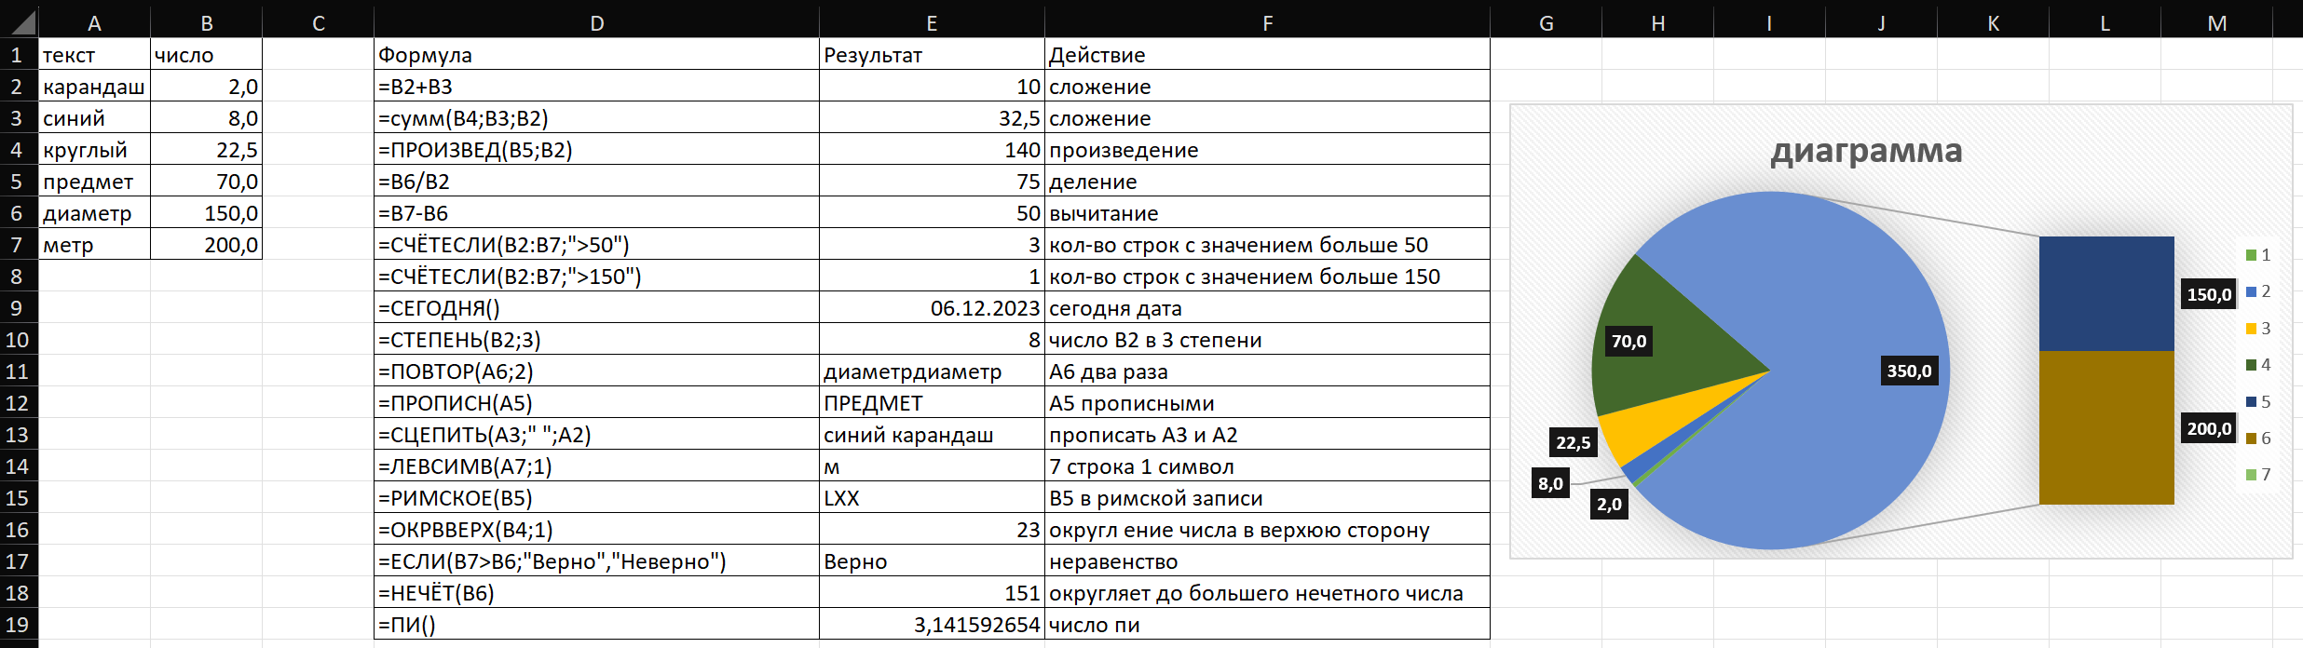

Рисунок.6

Вывод: приобрел основные навыки работы с текстовым процессором *Microsoft Excel*.